**Escuela Normal de Educación Preescolar**

**Licenciatura en Educación Preescolar**

**Ciclo escolar 2022-2023**

**Trabajo:**

Ejercicio de caras raras

**Curso:**

Creación Literaria

**Docente:**

Yara Alejandra Hernández Figueroa

**Alumnas:**

Andrea Elizabeth García García #8

Jatziry Wendolyne Guillen Cabello #10

Alondra Huerta Palacios #12

Melanie Yazmin Varela Jaramillo #23

Sexto Semestre

**Grado:** 3 **Sección:** B

**Competencias Unidad III**

* Detecta los procesos de aprendizaje de sus alumnos para favorecer su desarrollo cognitivo y socioemocional.
* Aplica el plan y programas de estudio para alcanzar los propósitos educativos y contribuir al pleno desenvolvimiento de las capacidades de sus alumnos.
* Diseña planeaciones aplicando sus conocimientos curriculares, psicopedagógicos, disciplinares, didácticos y tecnológicos para propiciar espacios de aprendizaje incluyentes que respondan a las necesidades de todos los alumnos en el marco del plan y programas de estudio.
* Emplea la evaluación para intervenir en los diferentes ámbitos y momentos de la tarea educativa para mejorar los aprendizajes de sus alumnos.
* Integra recursos de la investigación educativa para enriquecer su práctica profesional, expresando su interés por el conocimiento, la ciencia y la mejora de la educación.
* Colabora con la comunidad escolar, padres de familia, autoridades y docentes, en la toma de decisiones y en el desarrollo de alternativas de solución a problemáticas socioeducativas

**Los digitales**

Son recursos didácticos que ayudan al docente a explicar, enseñar, evaluar y sobre todo hacen la clase más divertida, el niño se expresa de forma autentica y desarrolla la creatividad.

**¿Para que sirve en preescolar?**

Desarrolla procesos cognitivos como el pensamiento, la imaginación, la creatividad, consentración y la memoria estimulan la persepción visual, kinestésica y auditiva. Desarrolla habilidades para la educación emocional, como la autoestima, construye seguridad y ayuda a vencer la timidez

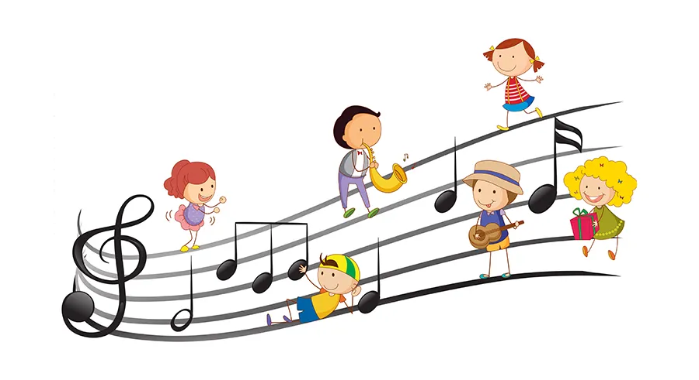

**Los números**

Dubiduba!

Vamos a jugar

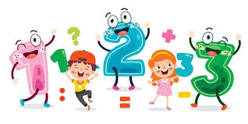Dubiduba!

Con números

Uno, oh-oh!

Vamos a pensar

Dos, oh-oh!

Mmm… tijeras

Tres, oh-oh!

Estoy muy bien

Cuatro, oh-oh!

Peino mi cabello

Cinco, oh-oh!

Dame cinco

**5 ratoncitos**

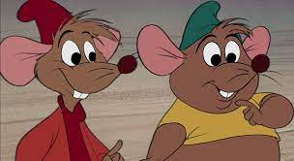5 ratoncitos de colita gris

Mueven las orejas, mueven la nariz,

Abren los ojitos, comen sin cesar,

Por si viene el gato, que los comerá,

Comen un quesito, y a su casa van,

Cerrando la puerta, a dormir se van

**FAMILIA DEDO**

Papá dedo, papá dedo,

¿dónde estás?

¡Aquí estoy, aquí estoy!

¿Qué tal estás?

Mamá dedo, mamá dedo,

¿dónde estás?

¡Aquí estoy, aquí estoy!

¿Qué tal estás?

Hermano dedo, hermano dedo,

¿dónde estás?

¡Aquí estoy, aquí estoy!

¿Qué tal estás?

Hermana dedo, hermana dedo,

¿dónde estás?

¡Aquí estoy, aquí estoy!

¿Qué tal estás?

Bebé dedo, bebé dedo,

¿dónde estás?

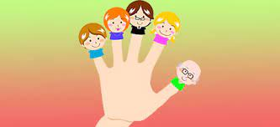¡Aquí estoy, aquí estoy!

¿Qué tal estás?

**Un elefante**

Un elefante se

Balanceaba sobre la

tela de una araña.

Como veía que no se

Caía fue a buscar

Otro elefante.

Dos elefantes se

Balanceaban sobre la

tela de una araña.

Como veía que no se

Caía fueron a buscar

Otro elefante.

Tres elefantes se

Balanceaban sobre la

tela de una araña.

Como veía que no se

Caía fueron a buscar

Otro elefante.



Cuatro elefantes se

Balanceaban sobre la

tela de una araña.

Como veía que no se

Caía fueron a buscar

Otro elefante.